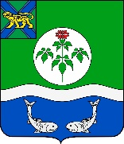

ДУМА

ОЛЬГИНСКОГО МУНИЦИПАЛЬНОГО ОКРУГА

ПРИМОРСКОГО КРАЯ

РЕШЕНИЕ

25 июня 2024 года | пгт Ольга | №

Отчет об укреплении материально-технической базы МКУ Культура и библиотеки Ольгинского муниципального округа

Заслушав и обсудив «Отчет об укреплении материально-технической базы МКУ Культура и библиотеки Ольгинского муниципального округа», Дума Ольгинского муниципального округа Приморского края

РЕШИЛА:

1. Отчет об укреплении материально-технической базы МКУ Культура и библиотеки Ольгинского муниципального округа принять к сведению (прилагается).
2. Рекомендовать Глушко М.А. – и.о. директора МКУ Культура и библиотеки Ольгинского муниципального округа продолжить работу по укреплению материально-технической базы сельских Домов культуры.
3.Контроль за выполнением данного решения возложить на председателя Думы Ольгинского муниципального округа.

Председатель Думы Ольгинского
муниципального округа Приморского края Ю.И.Глушко

Приложение
к решению Думы Ольгинского
муниципального округа
Приморского края от 25.06.2024 №___
«Отчет об укреплении материально-
технической базы МКУ Культура и
библиотеки Ольгинского
муниципального округа»

Отчет об укреплении материально-технической базы
МКУ Культура и библиотеки Ольгинского муниципального округа

Благодаря реализации национального проекта «Культура» проведен капитальный ремонт СДК в с. Серафимовка в период с 15.04.2023 по 25.08.2023, израсходовано из федерального бюджета 11983331,65 рублей, из местного бюджета 4959,50 рублей. В ходе капитального ремонта были выполнены следующие работы: заменена крыша, поставлены пластиковые окна, двери, произведена внутренняя отделка (потолок армстронг, выравнивание стен и окраска, заменен пол и постелен линолеум и частично положена керамическая плитка).

(на фото здание СДК в с. Серафимовка до ремонта)
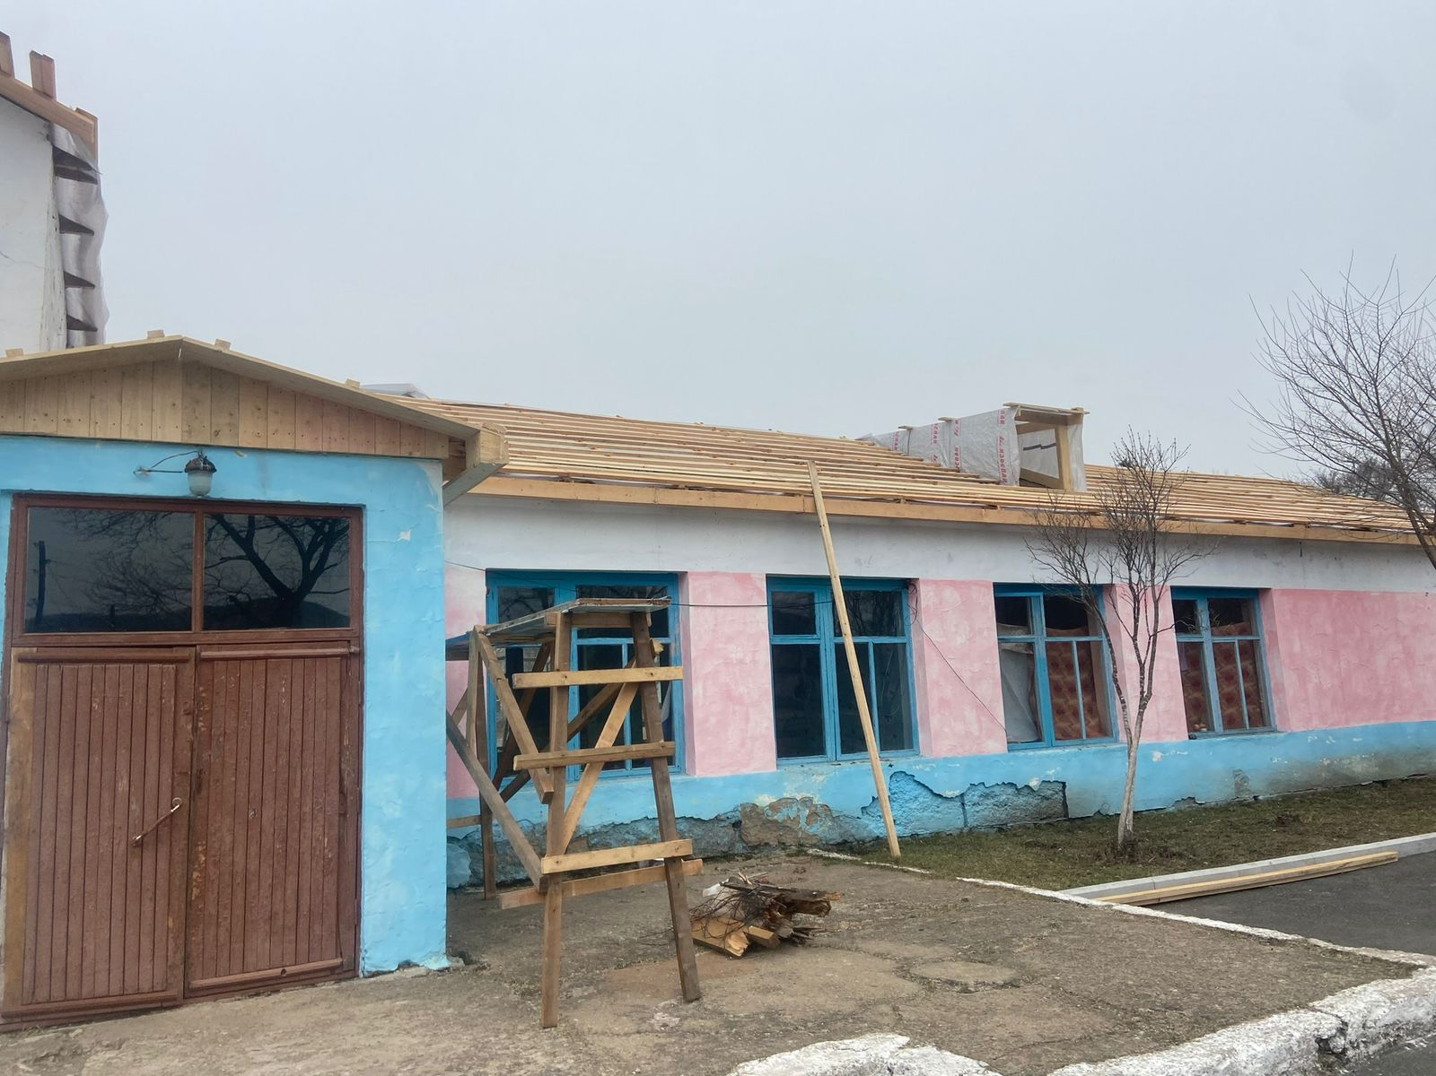

(на фото здание СДК в с. Серафимовка после ремонта)
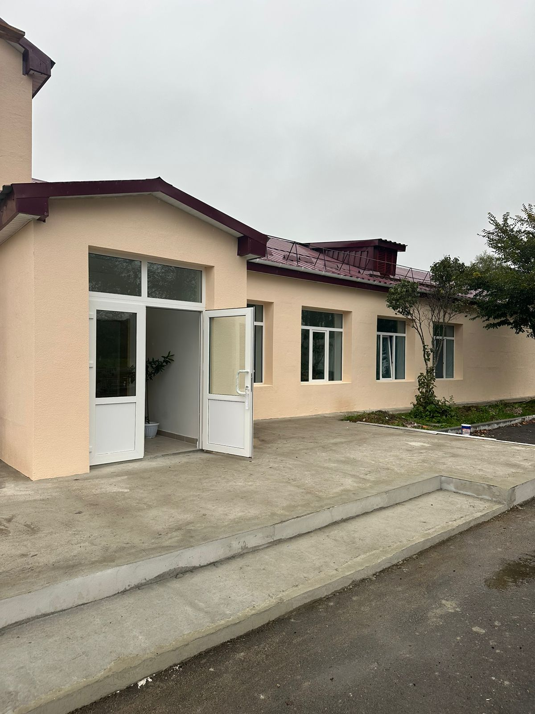
Проведен частичный ремонт крыши СДК с Пермское.
Выполнены работы по частичному капитальному ремонту СДК с. Ветка (заменена крыша, установлены полы, окна, двери). Ремонт проводился за счет средств бюджета Ольгинского муниципального округа с 31.08.2023 по 16.10.2023, сумма контракта 4 663999,41 (Четыре миллиона шестьсот шестьдесят три тысячи девятьсот девяносто девять) рублей 41 коп.

(на фото здание СДК в с. Ветка до ремонта)
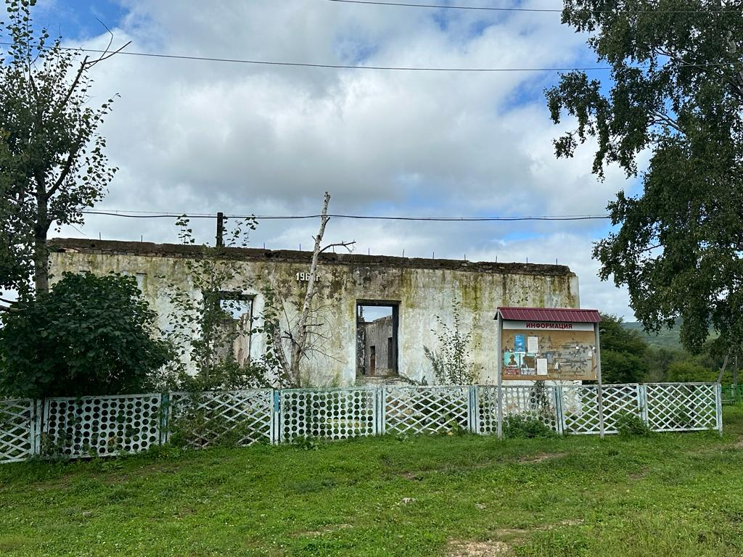

(на фото здание СДК с. Ветка после ремонта)
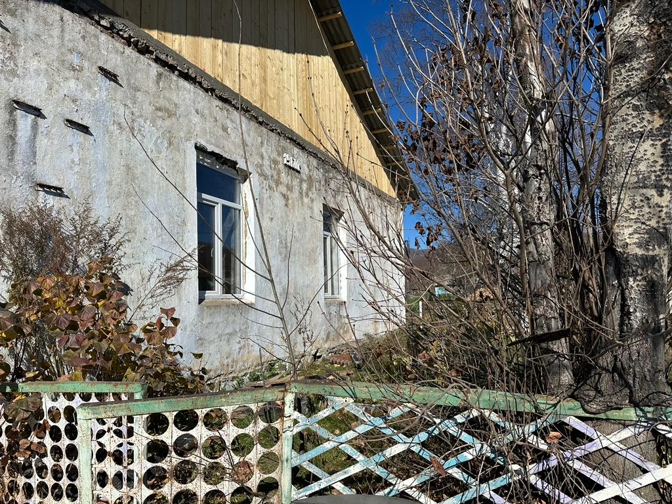
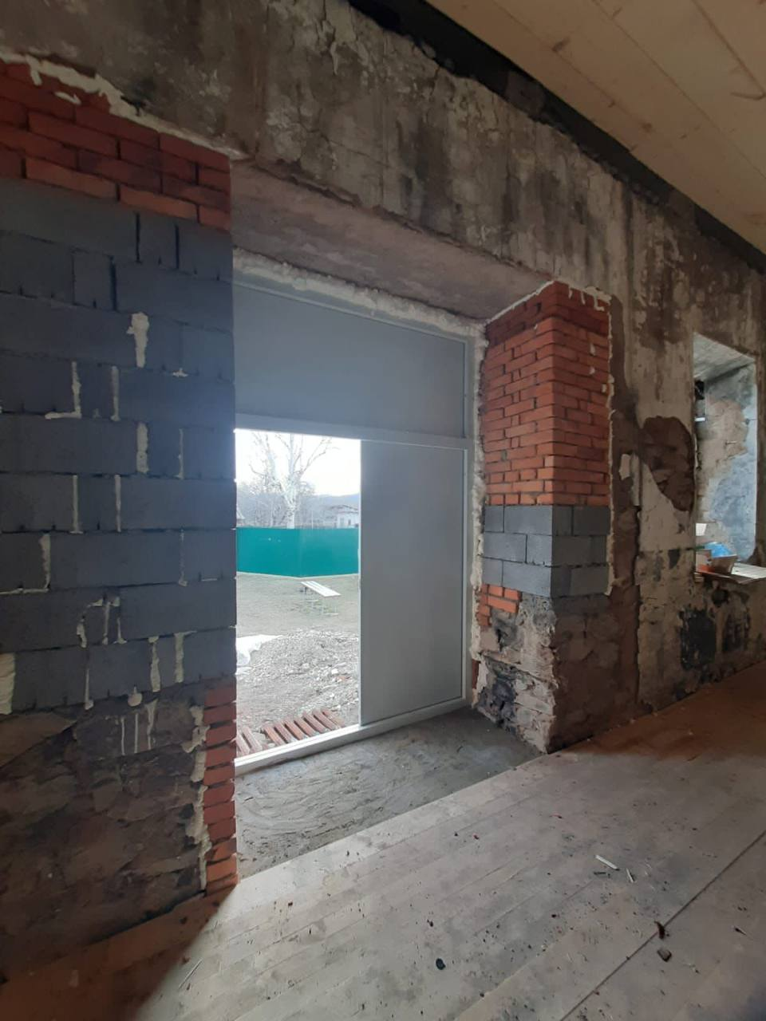

В 2023 году приобрели генератор для бесперебойной работы «Пункта временного размещения» во время ЧС на территории округа.
Благодаря субсидии на поддержку экономического и социального развития коренных малочисленных народов Севера, Сибири и Дальнего Востока РФ было приобретено оснащение для СДК с. Михайловка:
- зрительские кресла – 36 штук;
- компьютер, принтер;
- проектор.
В 2023 году по государственной программе Приморского края «Развитие культуры Приморского края» за счет субсидии на комплектование книжных фондов и обеспечение информационно-техническим оборудованием библиотек Приморского края было приобретено:
- 2886 экземпляров книг на сумму 1029250,11 рублей;
- закуплена оргтехника для сельских библиотек.
В целях дальнейшего укрепления материально-технической базы МКУ Культура и библиотеки Ольгинского муниципального округа необходимо приобрести для сельских Домов культуры следующее оборудование:

СДК с. Милоградово | компьютер, МФУ, микшер, офисная мебель (столы, стулья)
СДК п. Моряк-Рыболов | ноутбук, мфу, микрофоны-4шт, музыкальные колонки, микшер, сценическая одежда, офисная мебель, тепловая пушка
СДК с. Пермское | МФУ, микшер, микрофон
СДК с. Серафимовка | ноутбук, комплект микрофонов, одежда для сцены, проектор, кресла для зрительного зала, офисная мебель, МФУ, швейная машинка,
СДК п. Тимофеевка | колонка, МФУ, проектор
ОДК пгт Ольга | микшер, микрофоны, офисная мебель, 3 компьютера, МФУ
СК с. Новониколаевка | МФУ проектор
Требуется провести капитальные ремонты: СДК п. Моряк-Рыболов, СДК с. Пермское, СДК с. Михайловка, СК с. Маргаритово, СК с. Новониколаевка, СДК с. Ветка, построить здание Дома культуры п. Тимофеевка.
Для устранения пожарных предписаний и нарушений, а также для подготовки СДК паспортов безопасности (все СДК, музей) – необходимо:
- установить видеонаблюдение в СДК;
- установить кнопки быстрого реагирования;
- ввести штатную единицы – вахтера;
- установить автоматическую пожарную сигнализацию с речевым оповещением;
- провести обработку чердачных помещений огнепрочным составом.

И.о. директора МКУ Культура и библиотеки
Ольгинского муниципального округа М.А. Глушко

